|  |
| --- |
| МИНОБРНАУКИ РОССИИ |
| Федеральное государственное бюджетное образовательное учреждение высшего образования **«МИРЭА − Российский технологический университет»**  **РТУ МИРЭА** |

**Институт информационных технологий (ИИТ)**

**Кафедра МОСИТ**

**ОТЧЕТ ПО ПРАКТИЧЕСКОЙ РАБОТЕ**

по дисциплине «Разработка мобильных приложении»

**Практическое задание № 9**

|  |  |
| --- | --- |
| Студент группы ИНБО-01-17 | ИКБО-11-22 Гришин А.В. |
| Преподаватель | Степанов П. В. |

Москва 2024 г.

# **Задание**

1. На экране сделать несколько полей: поле, в котором будет прописано название создаваемого файла (EditText), поле для ввода содержимого файла (EditText). Также должны быть реализованы кнопки для создания файла, записи дополнительной информации в конец существующего файла, кнопка для чтения файла, а также для удаления файла. При чтении файла в поле для вывода информации должно выводиться содержимое хранящегося файла. После должно быть выведено сообщение о том, что файл удален. При попытке удалить файл должен быть вызван AlertDialog, который спрашивает, действительно ли я хочу удалить выбранный файл.

2. Реализовать сохранение состояния приложения при повороте экрана.

3. Реализовать создание, запись и удаление во внешней памяти на экране одного приложения и чтение выбранного файла в другом приложении.

# **На экране сделать несколько полей: поле, в котором будет прописано название создаваемого файла (EditText), поле для ввода содержимого файла (EditText). Также должны быть реализованы кнопки для создания файла, записи дополнительной информации в конец существующего файла, кнопка для чтения файла, а также для удаления файла. При чтении файла в поле для вывода информации должно выводиться содержимое хранящегося файла. После должно быть выведено сообщение о том, что файл удален. При попытке удалить файл должен быть вызван AlertDialog, который спрашивает, действительно ли я хочу удалить выбранный файл.**

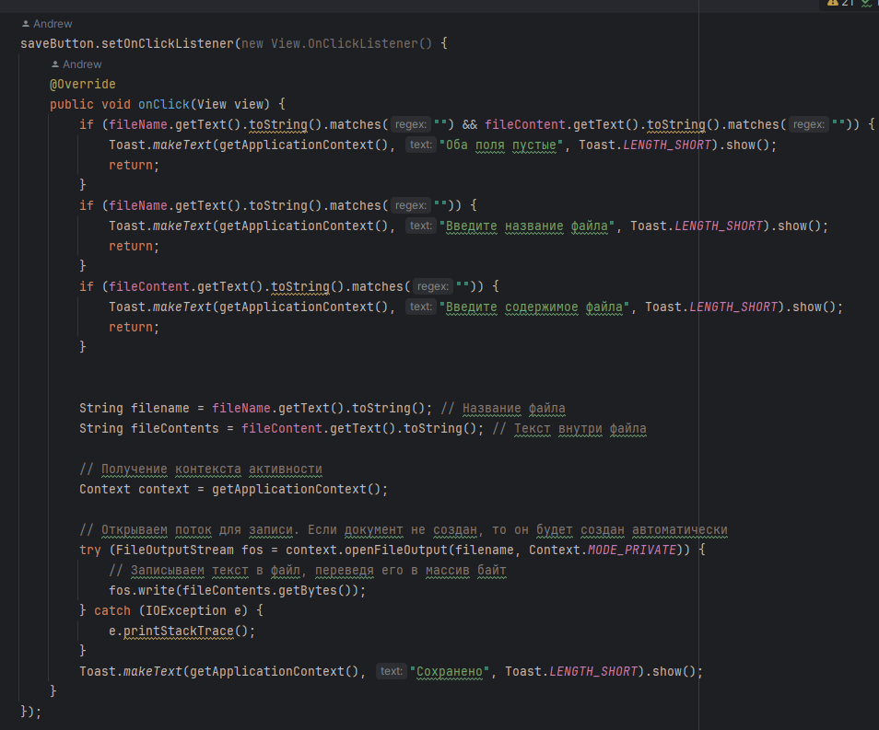

Рисунок 1 – реализация сохранения файла по нажатию кнопки

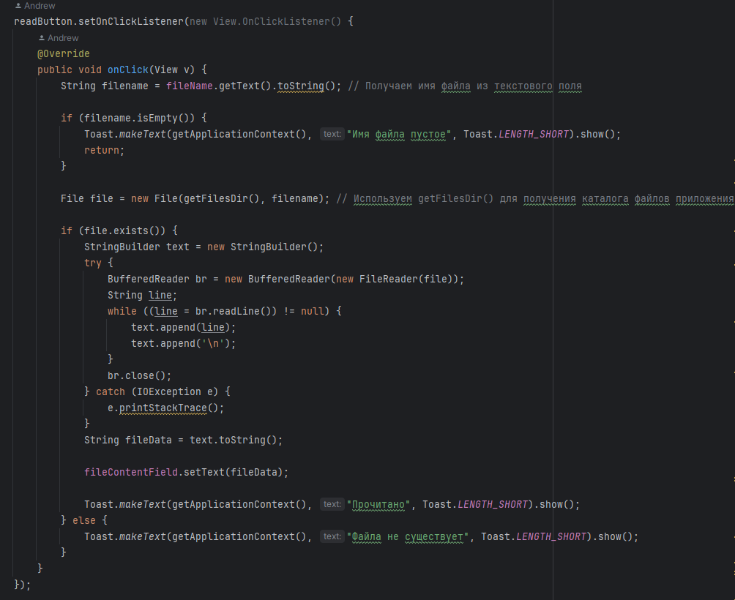

Рисунок 2 – реализация чтения текста из файла по нажатию кнопки

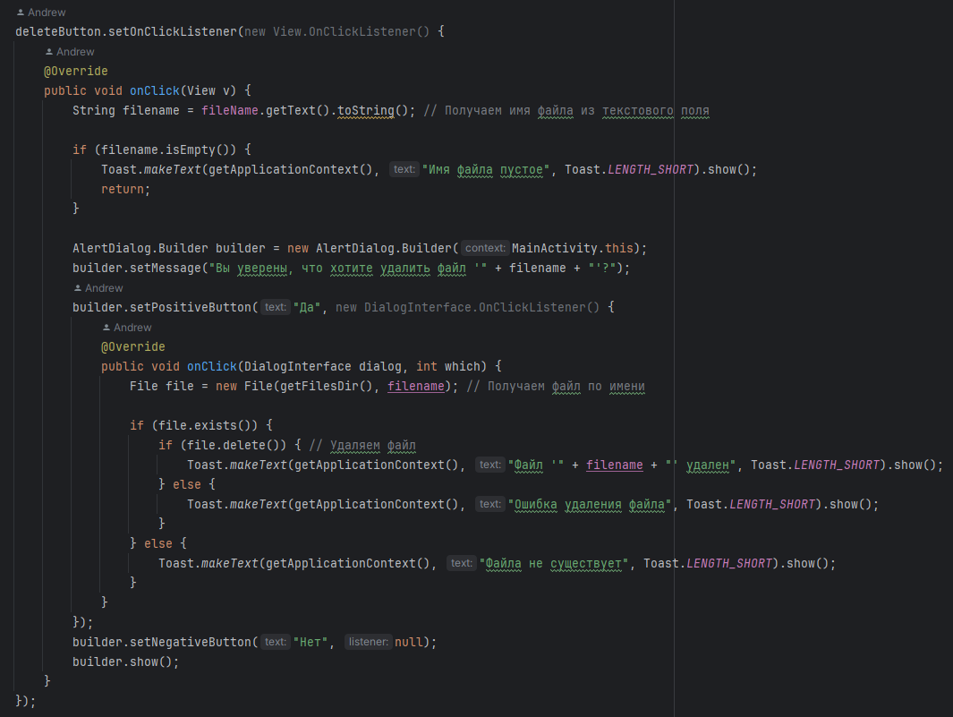

Рисунок 3 – реализация удаления файла по нажатию кнопки

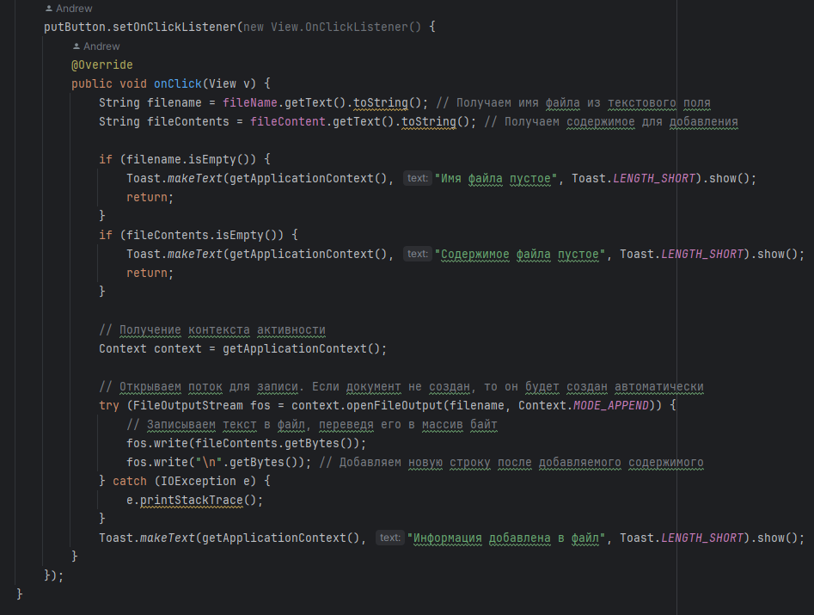

Рисунок 4 – реализация записи текста в существующий файл по нажатию кнопки

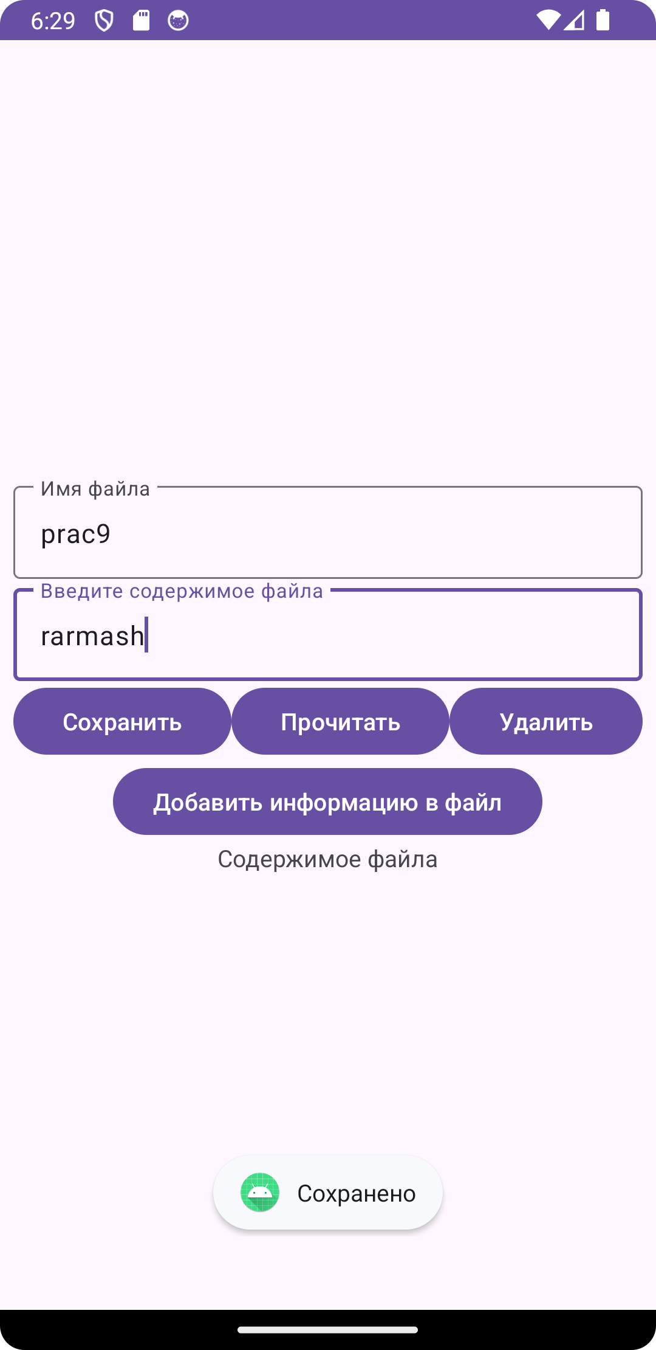

Рисунок 5 – сохранение файла по нажатию кнопки

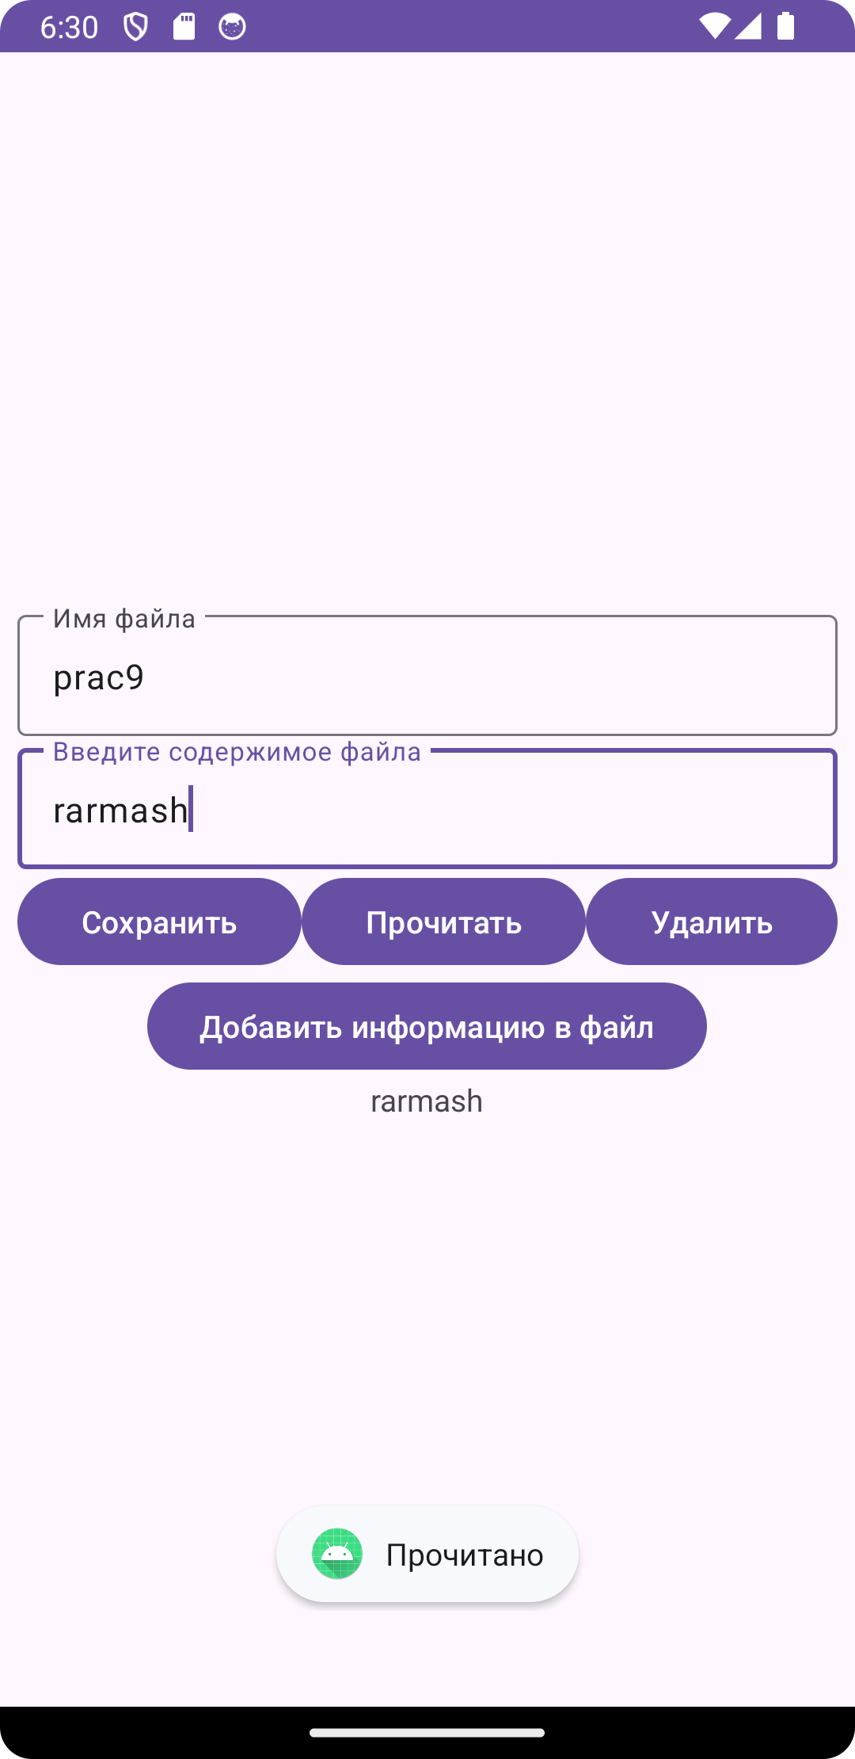

Рисунок 6 – чтение текста из файла по нажатию кнопки

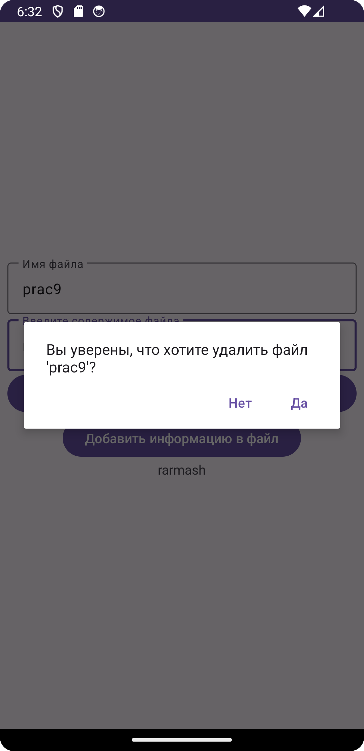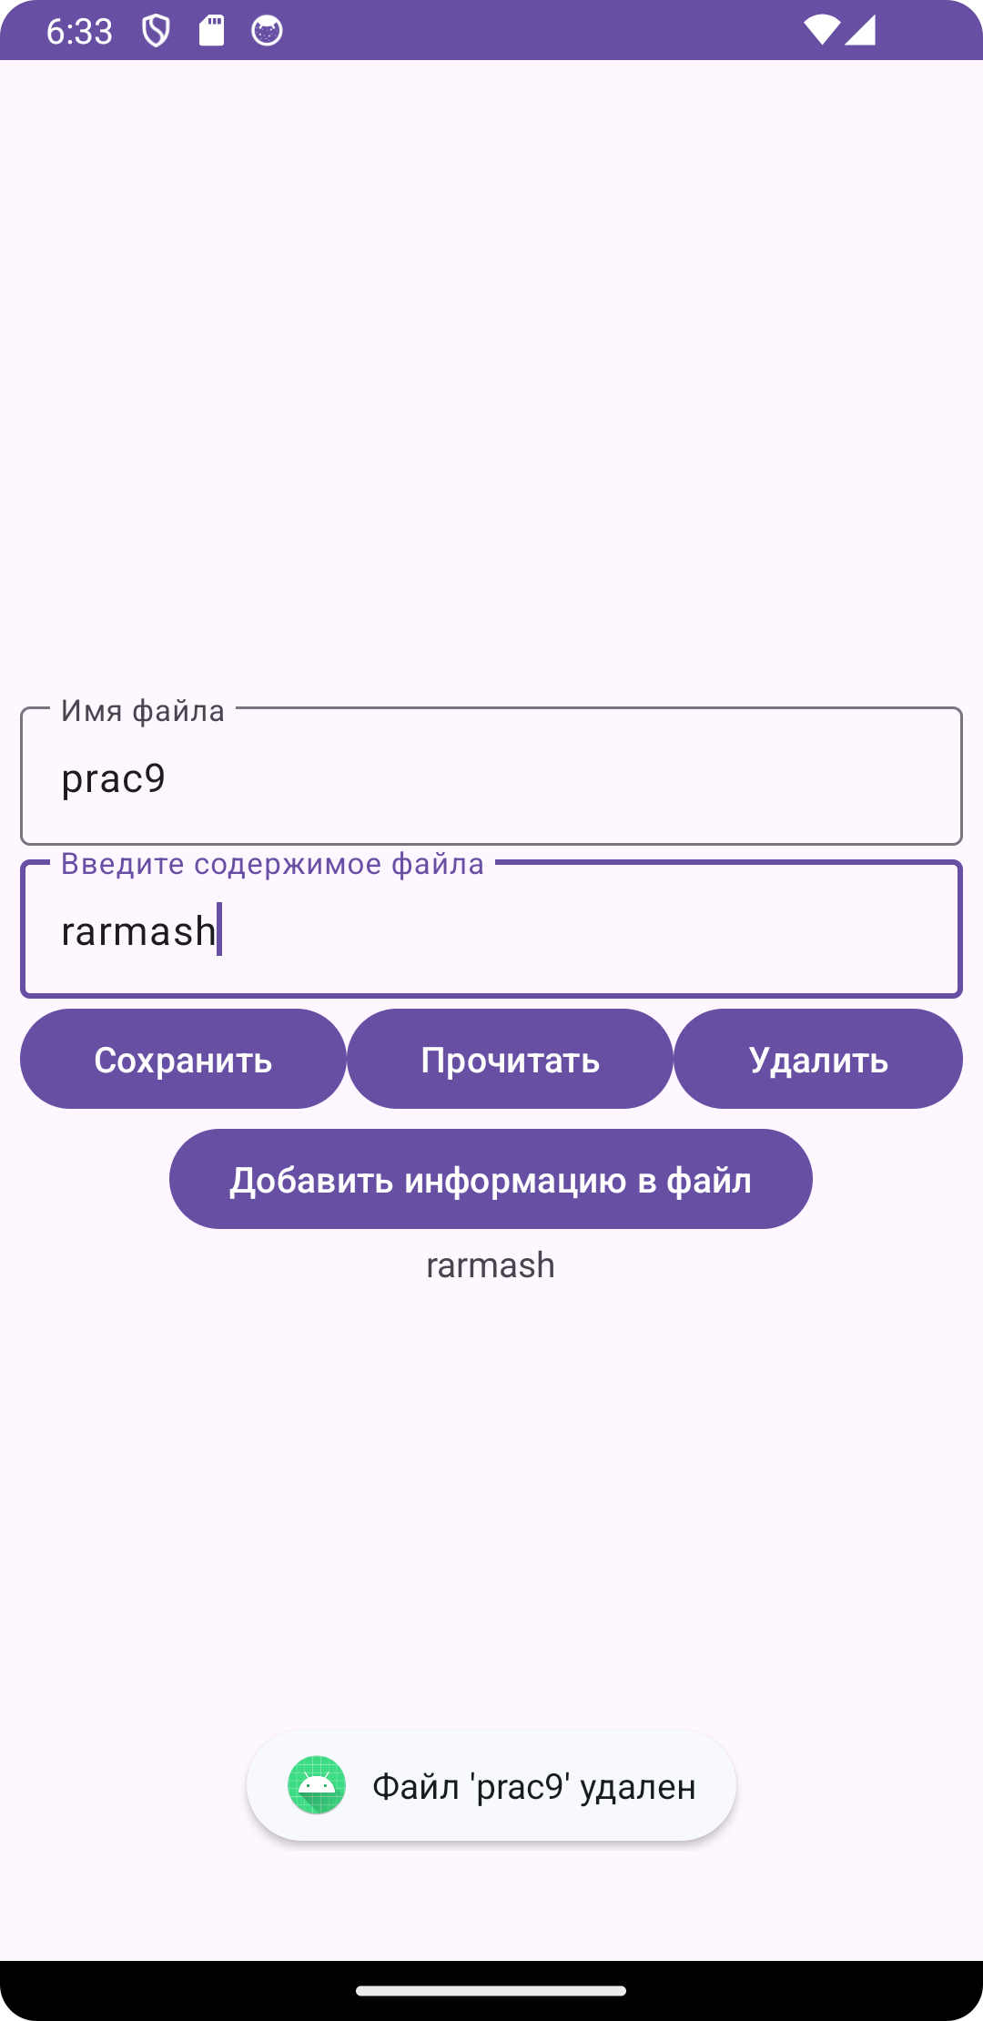

Рисунок 7 – удаление файла по нажатию кнопки

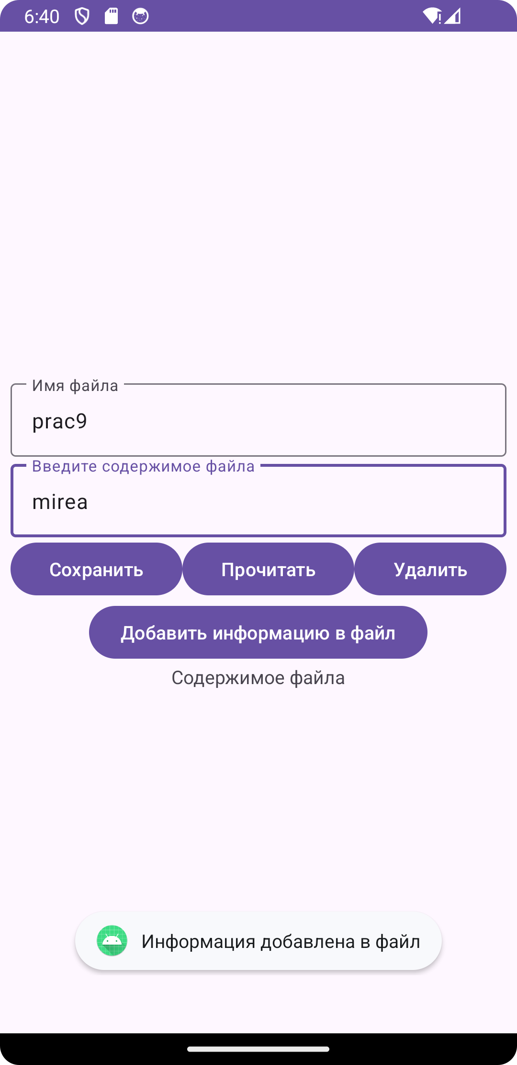

Рисунок 8 – запись текста в существующий файл по нажатию кнопки

# **Реализовать сохранение состояния приложения при повороте экрана**

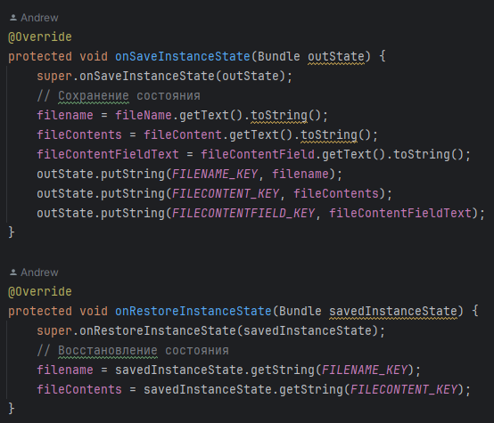

Рисунок 9 – реализация методов для сохранения текста на экране при смене ориентации

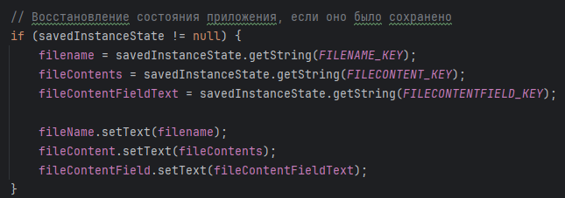

Рисунок 10 – доп. условие для сохранения текста на экране при смене ориентации

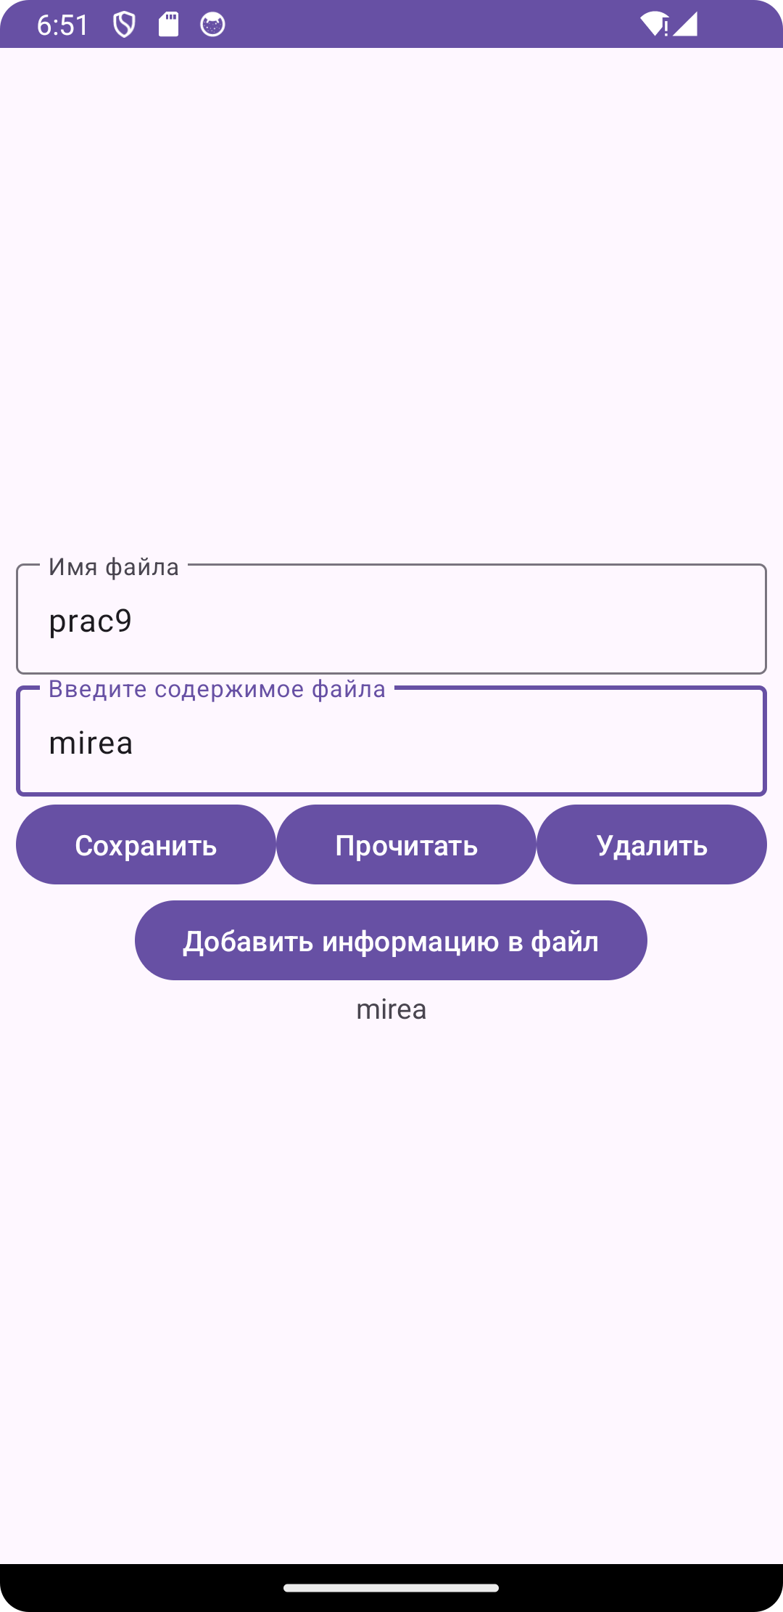 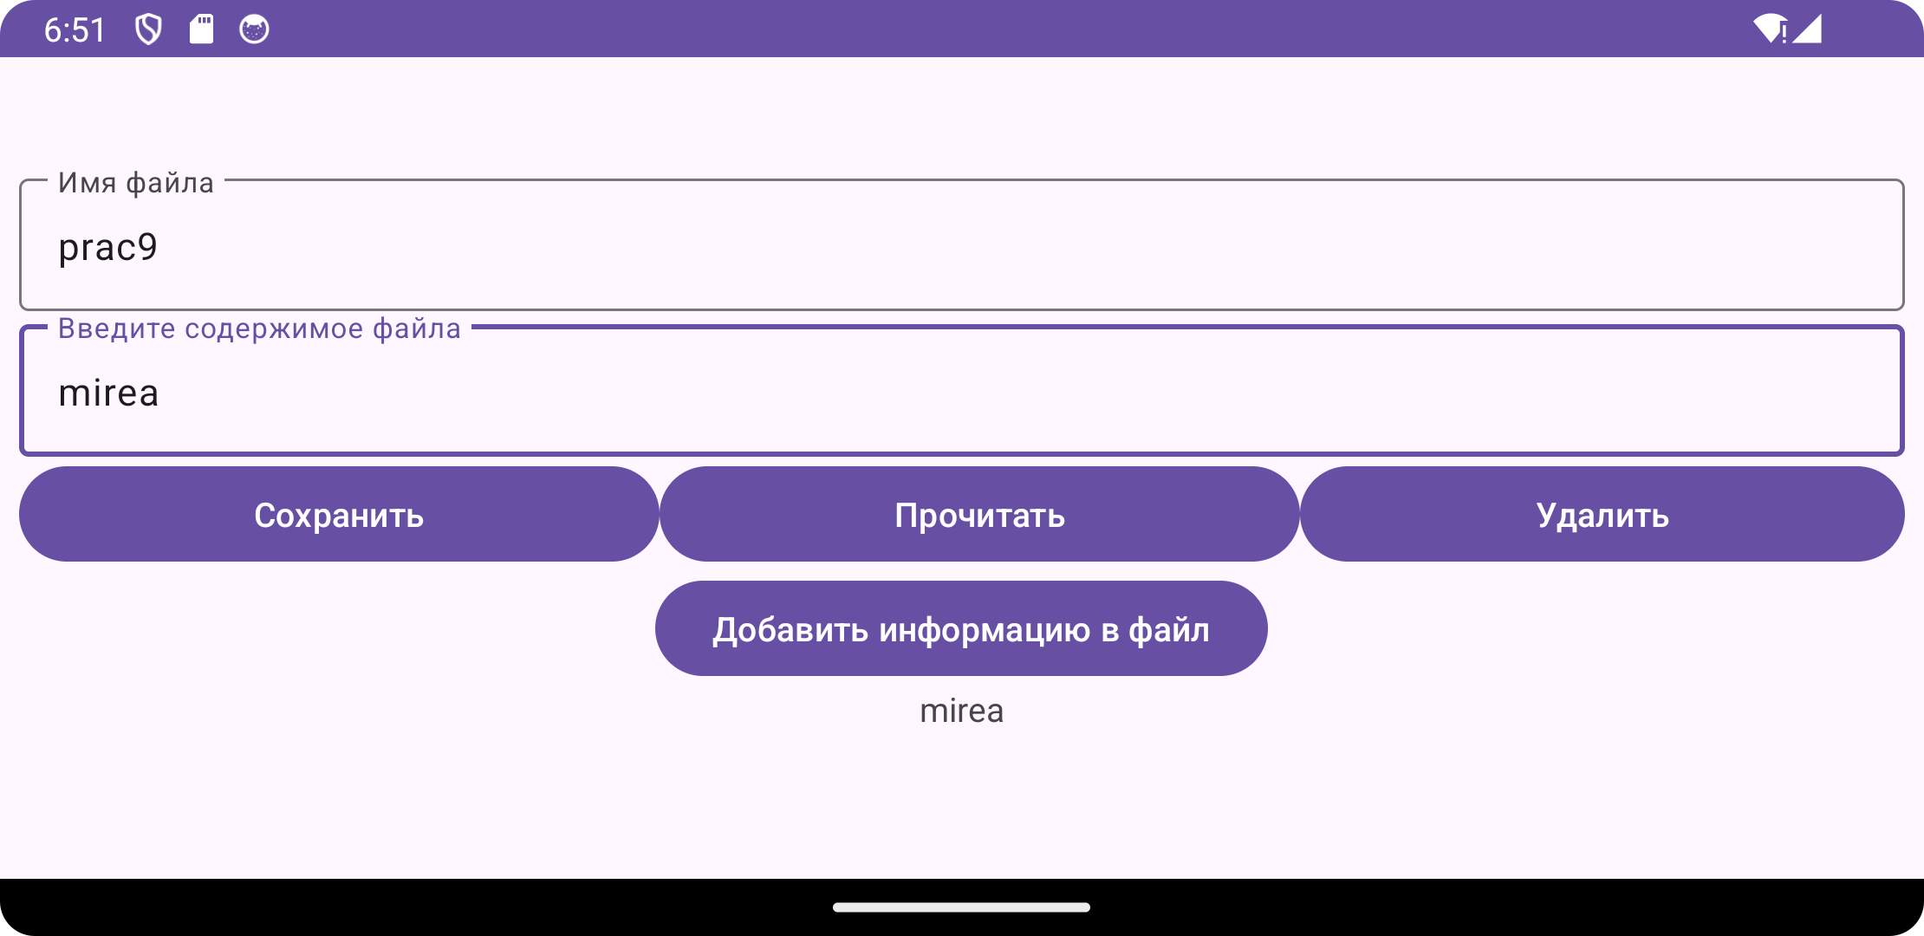

Рисунок 11 – сохранение текста на экране при смене ориентации

# **Ссылка на мой GitHub**

Репозиторий – «RMP_prac9»

Ссылка - https://github.com/Rarmash/RMP_prac9